Отчёт по лабораторной работе №1 по дисциплине Компьютерный практикум по статистическому анализу данных

Введение в Mininet

Шаповалова Диана Дмитриевна, НПИбд-02-21, 1032211220

Содержание

# 1 Цель работы

Основной целью работы является развёртывание в системе виртуализации (например, в VirtualBox) mininet, знакомство с основными командами для работы с Mininet через командную строку и через графический интерфейс.

# 2 Выполнение лабораторной работы

## 2.1 Настройка образа VirtualBox

– Перейдите в репозиторий Mininet. Скачайте актуальный релиз ovf-образа виртуальной машины.

– При необходимости переместите скачанный образ в каталог для работы, затем распакуйте его.

– Запустите систему виртуализации и импортируйте файл .ovf.

– Перейдите в настройки системы виртуализации и уточните параметры настройки виртуальной машины. В частности, для VirtualBox выберете импортированную виртуальную машину и перейдите в меню Машина-Настроить. (рис. 1 - рис. 2).

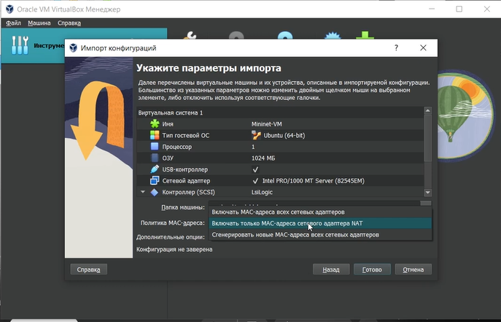

Рис. 1: Настройка виртуальной машины

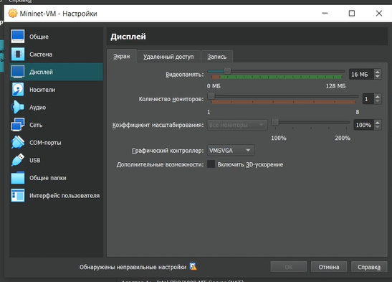

Рис. 2: Настройка виртуальной машины

– Запустите виртуальную машину с Mininet.

## 2.2 Подключение к виртуальной машине

– Залогиньтесь в виртуальной машине:

– login: mininet

– password: mininet

– Посмотрите адрес машины: ifconfig

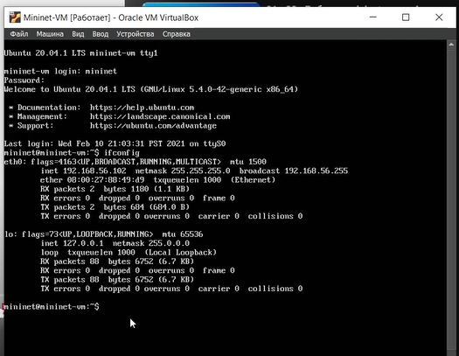

Рис. 3: Логинимся в виртуальной машине

– Подключитесь к виртуальной машине (из терминала хостовой машины): ssh -Y mininet@192.168.x.y

– Для отключения ssh-соединения с виртуальной машиной нажмите Ctrl + d.

– Настройте ssh-подсоединение по ключу к виртуальной машине, для чего в терминале основной Linux-машины перейдите в каталог .ssh своего домашнего каталога и введите (вместо 192.168.x.y укажите внутренний адрес виртуальной машины Mininet): ssh-copy-id mininet@192.168.x.y

– Вновь подключитесь к виртуальной машине и убедитесь, что подсоединение происходит успешно и без ввода пароля.

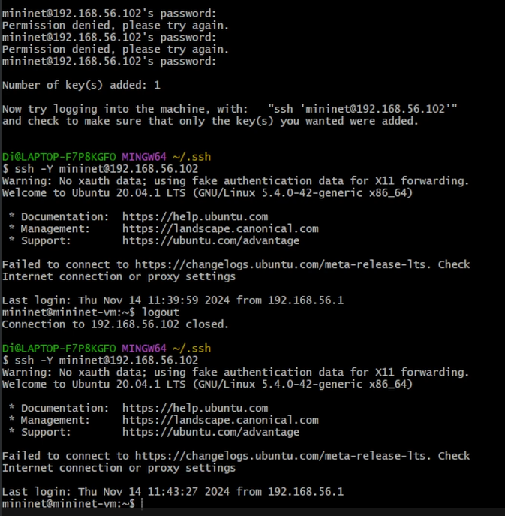

Рис. 4: Настраиваем подсоединение по ключу, снова подключаемся

## 2.3 Настройка mc

– Для удобства дальнейшей работы установите mc: sudo apt install mc

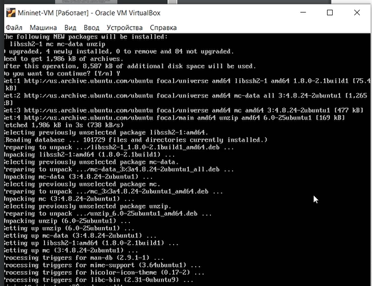

Рис. 5: Уcтанавливаем mc

## 2.4 Настройка параметров XTerm

По умолчанию XTerm использует растровые шрифты малого кегля. Для увеличения размера шрифта и применения векторных шрифтов вместо растровых необходимо внести изменения в файл /etc/X11/app-defaults/XTerm. Для этого можно воспользоваться следующей командой: sudo mcedit /etc/X11/app-defaults/XTerm

и затем в конце файла добавить строки:

xterm*faceName: Monospace

xterm*faceSize: 12

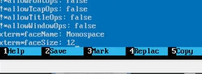

Рис. 6: Редактируем файл /etc/X11/app-defaults/XTerm

## 2.5 Настройка соединения X11 для суперпользователя

При попытке запуска приложения из-под суперпользователя возникает ошибка:

X11 connection rejected because of wrong authentication.

Ошибка возникает из-за того, что X-соединение выполняется от имени пользователя mininet, а приложение запускается от имени пользователя root с использованием sudo. Для исправления этой ситуации необходимо заполнить файл полномочий /root/.Xauthority, используя утилиту xauth. Скопируйте значение куки (MIT magic cookie)1 пользователя mininet в файл для пользователя root

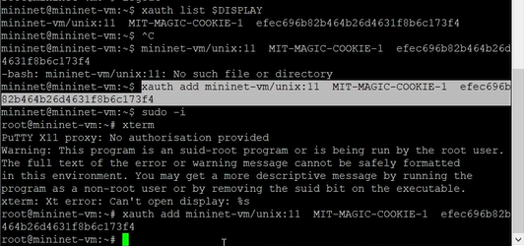

Рис. 7: Настраиваем соединение X11

## 2.6 Работа с Mininet из-под Windows

– Установите putty: choco install putty

– Установите VcXsrv Windows X Server: choco install vcxsrv

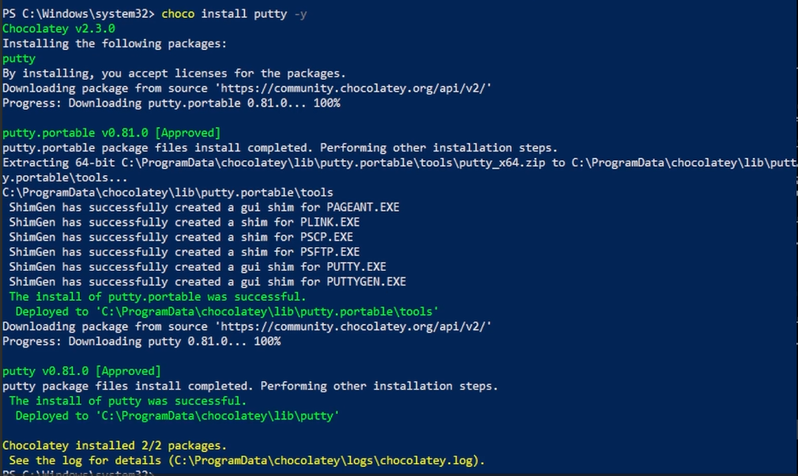

Рис. 8: Устанавливаем putty

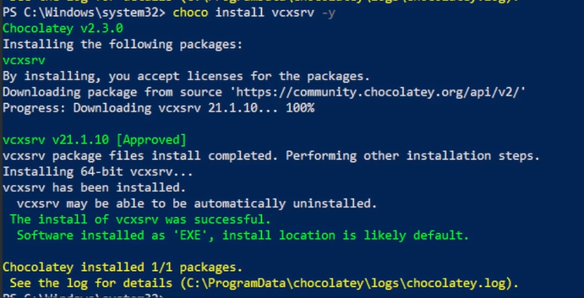

Рис. 9: Устанавливаем VcXsrv

Запуск Xserver.

– Запустите XLaunch.

– Выберите опции:

– Multiple windows;

– Display number: -1;

– Start no client.

– Можно сохранить параметры, тогда при следующем запуске не нужно будет отмечать эти опции.

## 2.7 Основы работы в Mininet

– Для запуска минимальной топологии введите в командной строке: sudo mn

Эта команда запускает Mininet с минимальной топологией, состоящей из коммутатора, подключённого к двум хостам.

– Для отображения списка команд интерфейса командной строки Mininet и примеров их использования введите команду в интерфейсе командной строки Mininet: help

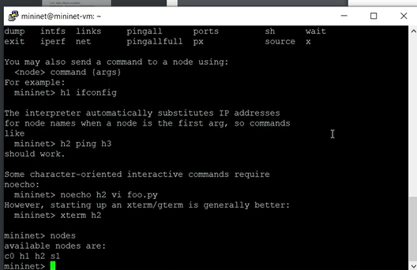

Рис. 10: Выполняем команды

– Для отображения доступных узлов введите: nodes

Вывод этой команды показывает, что есть два хоста (хост h1 и хост h2) и коммутатор (s1).

– Иногда бывает полезно отобразить связи между устройствами в Mininet, чтобы понять топологию. Введите команду net в интерфейсе командной строки Mininet, чтобы просмотреть доступные линки: net

Вывод этой команды показывает:

– Хост h1 подключён через свой сетевой интерфейс h1-eth0 к коммутатору на интерфейсе s1-eth1.

– Хост h2 подключён через свой сетевой интерфейс h2-eth0 к коммутатору на интерфейсе s1-eth2.

– Коммутатор s1:

– имеет петлевой интерфейс lo.

– подключается к h1-eth0 через интерфейс s1-eth1.

– подключается к h2-eth0 через интерфейс s1-eth2.

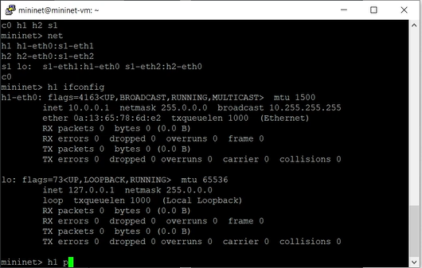

Рис. 11: Выполняем команды

– Mininet позволяет выполнять команды на конкретном устройстве. Чтобы выполнить команду для определенного узла, необходимо сначала указать устройство, а затем команду, например: h1 ifconfig

Эта запись выполняет команду ifconfig на хосте h1 и показывает интерфейсы хоста h1 — хост h1 имеет интерфейс h1-eth0, настроенный с IP-адресом 10.0.0.1, и другой интерфейс lo, настроенный с IP-адресом 127.0.0.1

Проверка связности.

По умолчанию узлам h1 и h2 назначаются IP-адреса 10.0.0.1/8 и 10.0.0.2/8 соответственно. Чтобы проверить связь между ними, вы можете использовать команду ping. Команда ping работает, отправляя сообщения эхо-запроса протокола управляющих сообщений Интернета (ICMP) на удалённый компьютер и ожидая ответа.

Например, команда h1 ping 10.0.0.2 проверяет соединение между хостами h1 и h2. Для остановки теста нажмите Ctrl + c.

Остановка эмуляции. Для завершения работы режима эмуляции mininet используйте команду exit

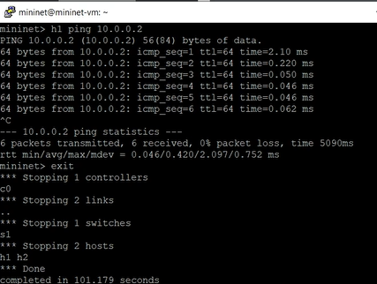

Рис. 12: Выполняем команды

## 2.8 Построение и эмуляция сети в Mininet с использованием графического интерфейса

– В терминале виртуальной машины mininet запустите MiniEdit: sudo ~/mininet/mininet/examples/miniedit.py

– Добавьте два хоста и один коммутатор, соедините хосты с коммутатором.

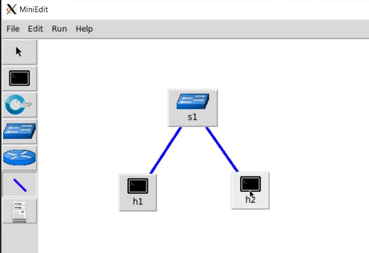

Рис. 13: Открываем Miniedit, строим топологию

– Настройте IP-адреса на хостах h1 и h2. Для этого удерживая правую кнопку мыши на устройстве выберите свойства. Для хоста h1 укажите IP-адрес 10.0.0.1/8, а для хоста h2 — 10.0.0.2/8.

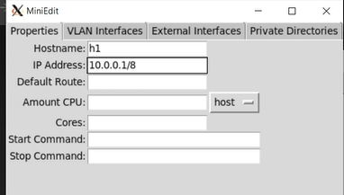

Рис. 14: Настраиваем IP-адрес h1, по аналогии и у h2

Проверка связности.

– Перед проверкой соединения между хостом h1 и хостом h2 необходимо запустить эмуляцию. Для запуска эмуляции нажмите кнопку Run. После начала эмуляции кнопки панели MiniEdit станут серыми, указывая на то, что в настоящее время они отключены.

– Откройте терминал на хосте h1, удерживая правую кнопку мыши на хосте h1 и выбрав Terminal. Это действие позволит выполнять команды на хосте h1.

– Откройте терминал на хосте h2.

– На терминале хоста h1 введите команду ifconfig, чтобы отобразить назначенные ему IP-адреса. Интерфейс h1-eth0 на хосте h1 должен быть настроен с IP-адресом 10.0.0.1 и маской подсети 255.0.0.0.

– Повторите эти действия на хосте h2. Его интерфейс h2-eth0 должен быть настроен с IP-адресом 10.0.0.2 и маской подсети 255.0.0.0.

– Проверьте соединение между хостами, введя в терминале хоста h1 команду ping 10.0.0.2. Для остановки теста нажмите Ctrl + c.

– Остановите эмуляцию, нажав кнопку Stop.

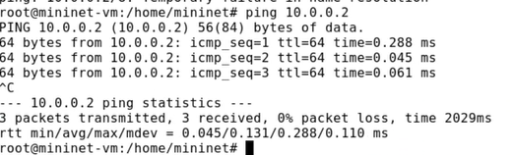

Рис. 15: Проверяем соединение между хостами

Автоматическое назначение IP-адресов.

Ранее IP-адреса узлам h1 и h2 были назначены вручную. В качестве альтернативы можно полагаться на Mininet для автоматического назначения IP-адресов.

– Удалите назначенный вручную IP-адрес с хостов h1 и h2.

– В MiniEdit нажмите Edit Preferences . По умолчанию в поле базовые значения IP-адресов (IP Base) установлено 10.0.0.0/8. Измените это значение на 15.0.0.0/8.

– Запустите эмуляцию, нажав кнопку Run.

– Откройте терминал на хосте h1, удерживая правую кнопку мыши на хосте h1 и выбрав Terminal.

– Чтобы отобразить IP-адреса, назначенные хосту h1, введите команду ifconfig

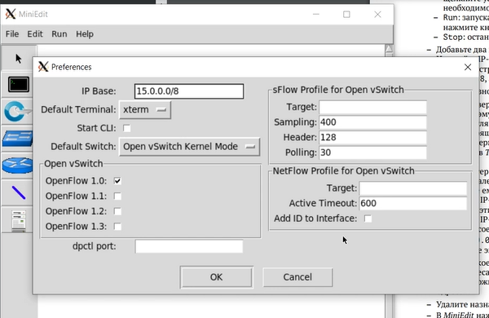

Рис. 16: Настраиваем автоматическое назначение IP-адресов

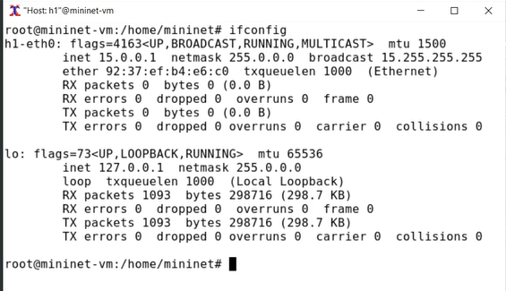

Рис. 17: Проверяем IP-адрес у h1

Интерфейс h1-eth0 на узле h1 теперь имеет IP-адрес 15.0.0.1 и маску подсети 255.0.0.0.

Сохранение и загрузка топологии Mininet.

– В домашнем каталоге виртуальной машины mininet создайте каталог для работы с проектами mininet: mkdir ~/work

Для сохранения топологии сети в файл нажмите в MiniEdit File-Save. Укажите имя для топологии и сохраните на своём компьютере.

– После сохранения проекта поменяйте права доступа к файлам в каталоге проекта: sudo chown -R mininet:mininet ~/work

Создаем каталог, сохраняем файл

Рис. 18: Создаем каталог, сохраняем файл

# 3 Выводы

Мы развернули в системе виртуализации mininet, познакомились с основными командами для работы с Mininet через командную строку и через графический интерфейс.

# 4 Список литературы

[1] Mininet: https://mininet.org/